**2012**



分布式防火墙，为了改善体系结构以适应新的需要，可以用来解决传统防火墙的不能避免的单点故障，内部攻击等问题。

分布式防火墙仍以中心定义策略，但是由网络中的各个端点来实施这些策略，系统将中心策略传播到所有端点，通过各种方法来分发策略，比如可以直接发送给端点系统，可以以信任书的方式提供给用户，让它们在与主机通讯时使用，也可以将两种形式结合起来。



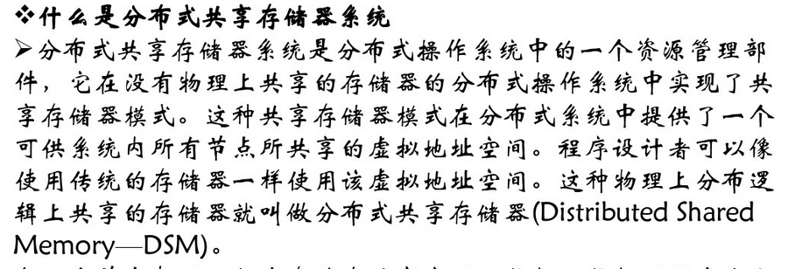

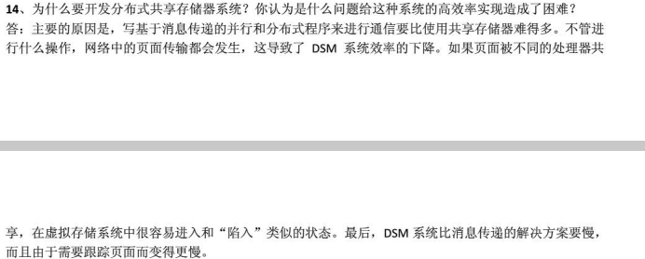

**3、假定只能使用暂时同步通信原语，如何实现用于暂时异步通信的原语？**

答：异步send可以通过如下方式实现：调用者将它的消息拷贝到一个缓冲区，实际处理消息发送的进程共享该缓冲区。每当客户端将消息拷贝到缓冲区，消息发送线程被唤醒，它将该消息从缓冲区中删除并使用一个阻塞的send原语将其发送到目标机器。接收方的实现与此类似，它提供缓冲区，一个应用程序可以检查该缓冲区以确定是否有消息。

（附加）**假定只能使用暂时异步通信原语，再加上异步receive原语，如何实现用于暂时同步通信的原语？**

答：考虑一个同步的send原语。一个简单的实现是使用异步通信向服务器发送一个消息，然后让调用者不停地查询接收到的来自服务器的通知或响应。另一种实现方案是，如果假设本地操作系统将接收的消息保存在一个本地缓冲区中，那么阻塞调用程序直到接收到系统的消息到达信号，之后调用程序执行异步receive。

4.（2015年同考此题）

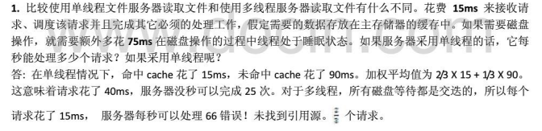

5.

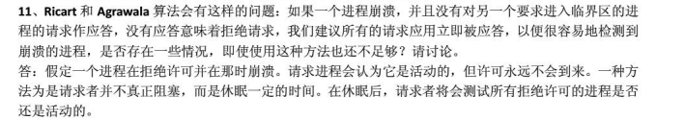

6.

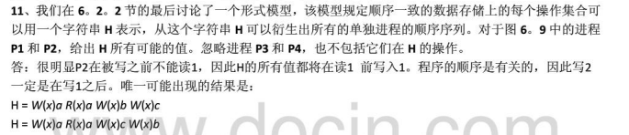

**2014**



分布式系统定义是“存在着一个能为用户自动管理资源的网络操作系统，由它调用完成用户任务所需要的资源，而整个网络像一个大的计算机系统一样对用户是透明的。”

分布式系统有以下五个特征：

1.系统中拥有多种通用的物理和逻辑资源，可以动态地给它们分配任务。

2.系统中分散的物理和逻辑资源通过计算机网络实现信息交换。

3.系统存在一个以全局方式管理系统资源的分布式操作系统。

4.系统中联网各计算机既合作又自治。

5.系统内部结构对用户是完全透明的。

计算机网络和分布式系统的共同点主要表现在：一般的分布式系统是建立在计算机网络之上的，因此分布式系统与计算机网络在物理结构上基本相同。

计算机网络与分布式系统的区别主要表现在：分布式操作系统与网络操作系统的设计思想是不同的，因此它们的结构、工作方式与功能也是不同的。

分布式系统与计算机网络的主要区别不在它们的物理结构上，而是在高层软件上。分布式系统是一个建立在网络之上的软件系统，这种软件保证了系统高度的一致性与透明性。分布式系统的用户不必关心网络环境中资源分布情况，以及连网计算机的差异，用户的作业管理与文件管理过程是透明的。

计算机网络为分布式系统研究提供了技术基础，而分布式系统是计算机网络技术发展的高级阶段。



答：令k为服务器的数量，则有(1/4)k<0.01。即在最坏的情况下，这时所有的服务器都已关闭，发生这种情况的概率是1/100。因此k=4。

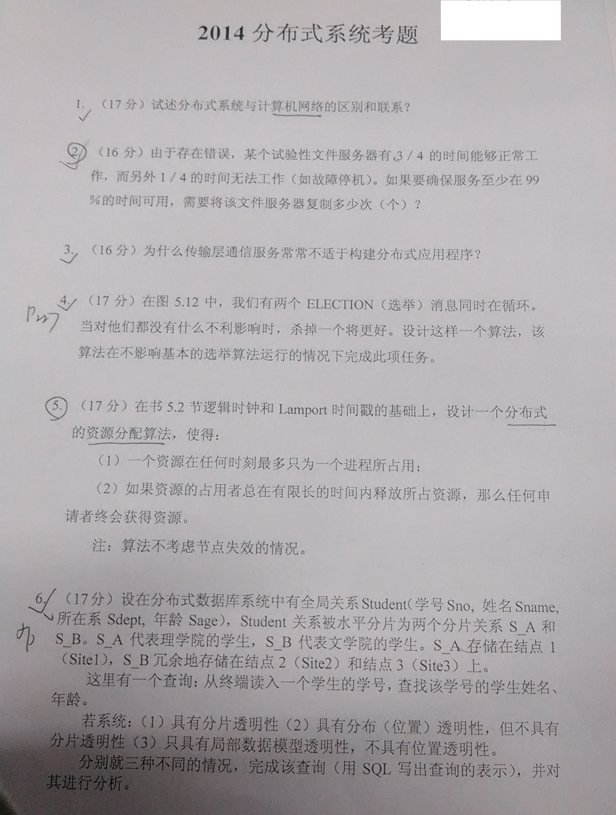

（见分布式习题答案）

答：它们通常不提供分布透明性，这意味着应用程序开发人员需要注意通信的实现，从而导致解决方案的可扩展性很差。分布式应用程序，例如基于套接字构建的分布式应用程序，将很难移植或者和其它应用程序交互。

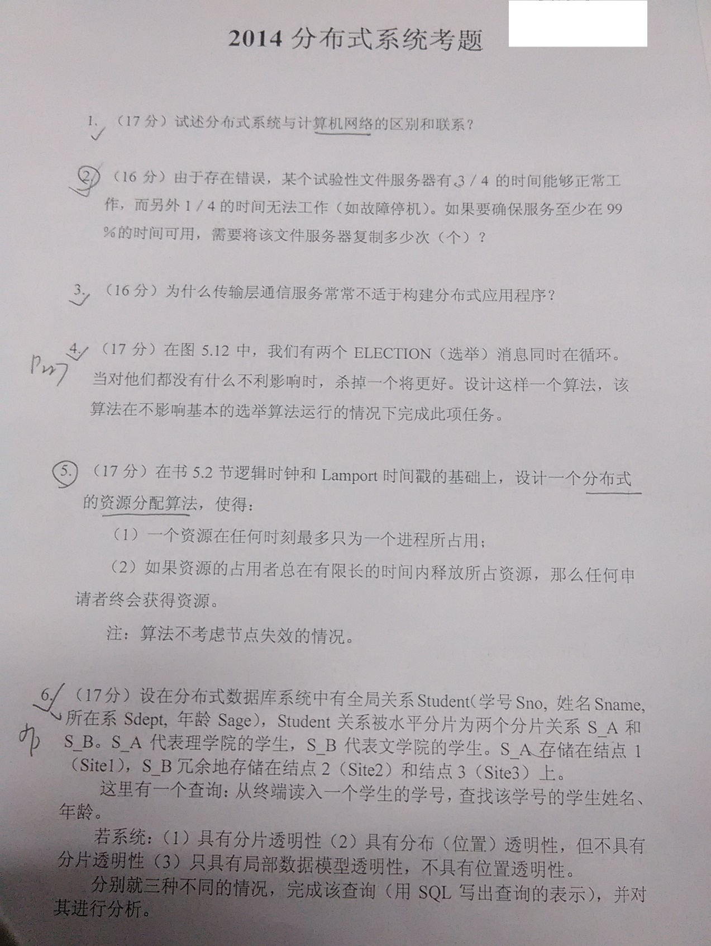

（见分布式习题答案）

答：当一个进程接受到ELECTION消息，它会检查消息是谁开始发送的，如果是它自己开始的（例如它的位置在列表的首位），它会把消息变成协调者消息并在正文里描述它。如果消息不是它开始的，它会加入其进程号并沿着环向前发送。然而，如果它更早地发送了自己的选举消息并发现了竞争者，它会将创始人的进程号与自己的相比较。如果其他进程拥有较小的号码，它会丢弃那个消息而不是传递消息。如果竞争者更大，那么消息将以平常的方式发送。这样，如果多个选举消息被开始发送，那么入口最大的消息将会幸存，其他消息将沿着路由被忽略掉。



(Lamport面包店算法是解决多个线程并发访问一个共享的单用户资源的互斥问题的算法。 由Leslie Lamport（英语：Leslie Lamport）发明。

Lamport把这个并发控制算法可以非常直观地类比为顾客去面包店采购。面包店只能接待一位顾客的采购。已知有n位顾客要进入面包店采购，安排他们按照次序在前台登记一个签到号码。该签到号码逐次加1。根据签到号码的由小到大的顺序依次入店购货。完成购买的顾客在前台把其签到号码归0. 如果完成购买的顾客要再次进店购买，就必须重新排队。

这个类比中的顾客就相当于线程，而入店购货就是进入临界区独占访问该共享资源。由于计算机实现的特点，存在两个线程获得相同的签到号码的情况，这是因为两个线程几乎同时申请排队的签到号码，读取已经发出去的签到号码情况，这两个线程读到的数据是完全一样的，然后各自在读到的数据上找到最大值，再加1作为自己的排队签到号码。为此，该算法规定如果两个线程的排队签到号码相等，则线程id号较小的具有优先权。

把该算法原理与分布式系统相结合，即可实现分步锁。)

（一）算法说明

1、若进程（节点）未失效，报文一定能无误地接收到，若失效，则不发信，也不收信。

2、报文传递满足“先发先到”的原则。

（二）报文格式

报文类型 保留 进程号 时间戳 保留

其中：保留部分用作说明申请资源（互斥资源）的类型。

（三）具体规则

1、申请资源的进程s向其它各进程发申请资源的报文，附有时间戳；

2、其它各进程r，收到申诸报文后，若：

(1)不占资源，也不申请资源者，立即回收（报文类型reply0）；

(2)也申请资源，则比较进程了s与自己的时间戳，若T．<T。则回信(replyl)否则回信(reply2)； (3)占有资源的进程，则在使用完资源，才对申请报文的进程补发回信(reply3)．同时释放资源。若其没有收到申请报文，使用完资源也不释放资源。

3、申请资源的进程收到其它所有进程的回信后可以得到：

1）释放资源的进程的报文(reply3) 数目n free；

2）时间戳小于自己时间戳的报文(reply2)的数目n less。

若n—free>n—less，说明系统中的释放出的资源数目多于时间戳比自己小的进程数目，显然可获得资源，否则不能。

因为，不占资源也不申请资源的进程和申请资源且时间戳大的进程，对于申请资源且时间戳小的进程而言，效果是一样的（都不提供资源且不会先得资源），所以可将它们看成一样进行处理即replyO=replyl。

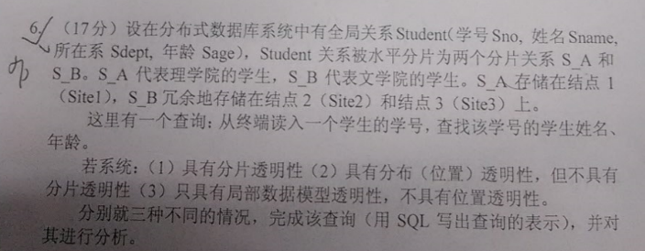

（见2013原题）

**2015**

**1.分布式系统与计算机网络的区别与联系？**（2013&2014）



（见分布式习题答案）

答: 在单线程情况下，命中cache花了15ms，未命中cache花了90ms。加权平均值为2/3 X 15 + 1/3 X 90。这意味着请求花了40ms，服务器没秒可以完成25次。对于多线程，所有磁盘等待都是交迭的，所以每个请求花了15ms， 服务器每秒可以处理66**** 个请求。

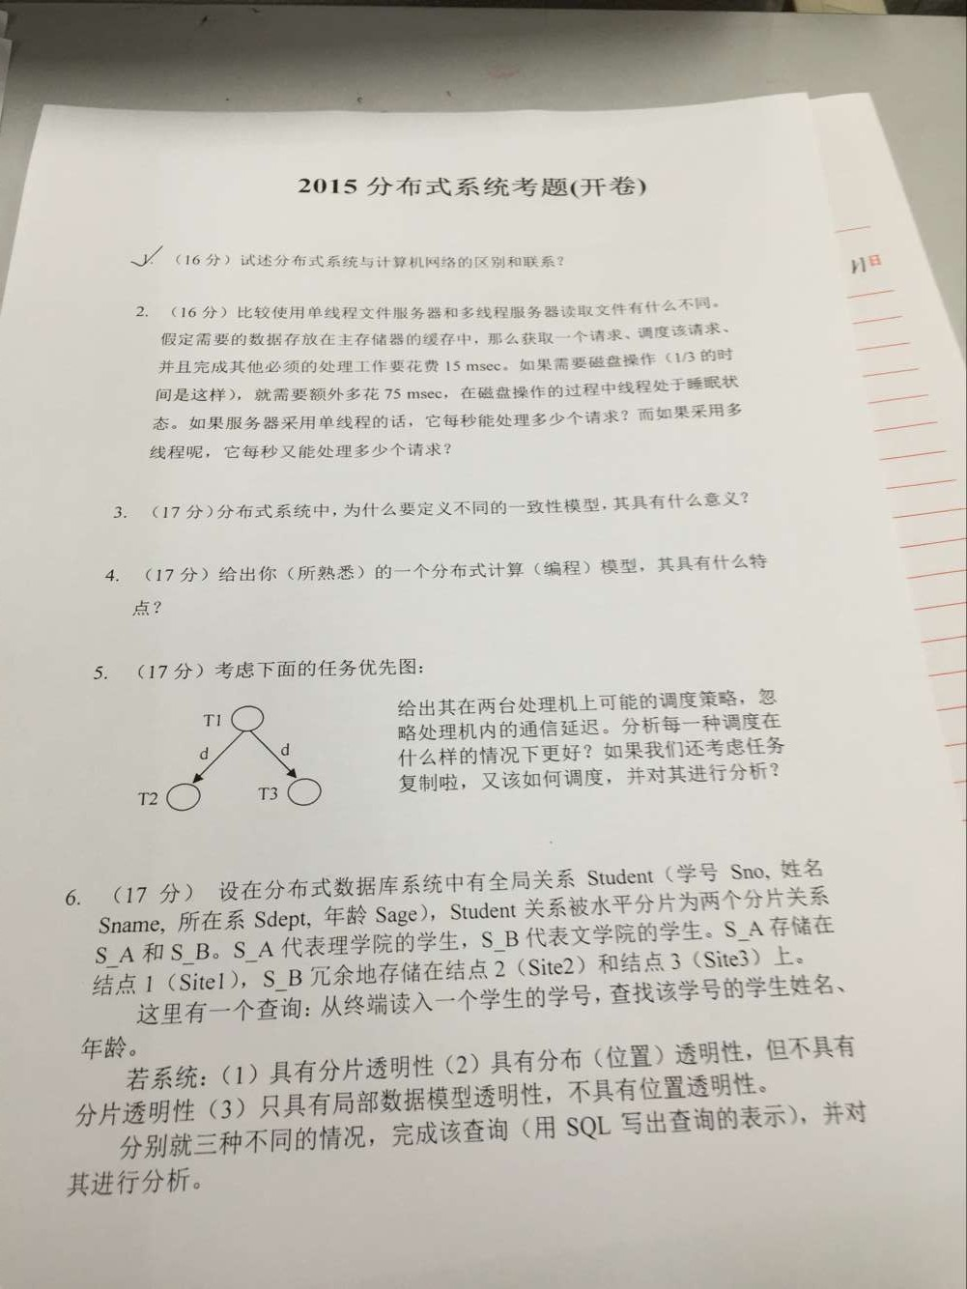

一致性模型实质上是进程和数据存储之间的一个约定。即，如果进程同意遵守某些规则，那么数据存储将正常运行。

正常情况下，一个进程在一个数据项上执行读操作时， 它期待该操作返回的是该数据在其最后一次写操作之后的结果。

在没有全局时钟的情况下，精确地定义哪次写操作是最后一次写操作是十分困难的。

作为替代的方法，我们需要提供其他的定义，因此产生了一系列的一致性模型。每种模型都有效地限制了在一个数据项上执行一次读操作所应返回的值。



中间件是一个软件层，它的目的是屏蔽异构性并向应用程序员提供一个方便的编程模型。中间件通过在一组计算机里的进程或对象来表达，它们相互交互以为分布式应用实现通信和资源共享支持。

中间件技术已成为软件技术的研究热点．主要中间件包括：数据访问中间件、远程过程调用中间件、事务中间件、消息中间件和面向对象中间件等；远程过程调用包（例如Sun RPC）和组通信系统（例如Isis）是最早、当前最广泛使用的中间件的实例。

面向对象中间件是对象技术和分布式汁算发展的产物，它提供—种通讯机制，透明地在异构的分布计算环境中传递对象请求．

目前主要的面向对象中间件产品和标准有OMG的CORBA、微软的DCOM和Sun公司的Java RMI/EJB。它们的异构性和开放性各有不同，

适用于异构环境、开放的CORBA是Internet与企业应用事实上的工业标准，

而特定于Windows平台、专有的COM则是桌面系统的首选．

EJB则兼具二者之优势．

中间件也提供了供应用程序使用的服务，它们被紧密地绑定到由中间件提供的分布式编程模型。例如，CORBA提供了naming, security, transactions, persistent storage和event notification等服务。

5、6题（2013&2014）

**2016**

1. **什么是中间件？中间件在分布式系统中起什么作用（扮演什么角色）？**

中间件处于操作系统软件与用户的应用软件的中间。中间件在操作系统、网络和数据库之上，应用软件的下层，总的作用是为处于自己上层的应用软件提供运行与开发的环境，帮助用户灵活、高效地开发和集成复杂的应用软件。形象地说就是上下之间的中间。

中间件主要是为了增强分布式系统的透明性（这正是网络操作系统所缺乏的），换言之，中间件的目标是分布式系统的单系统视图，即使种类各异的计算机和网络都呈现为单个系统。

1. 在分布式系统同步中，我们介绍了一个选举算法，有两个ELECTION（选举）消息同时在循环。当对他们都没有什么不利影响时，杀掉一个将更好。设计这样一个算法，该算法在不影响基本的选举算法运行的情况下完成此项任务。

当一个进程接受到ELECTION消息，它会检查消息是谁开始发送的，如果是它自己开始的（例如它的位置在列表的首位），它会把消息变成协调者消息并在正文里描述它。如果消息不是它开始的，它会加入其进程号并沿着环向前发送。然而，如果它更早地发送了自己的选举消息并发现了竞争者，它会将创始人的进程号与自己的相比较。如果其他进程拥有较小的号码，它会丢弃那个消息而不是传递消息。如果竞争者更大，那么消息将以平常的方式发送。这样，如果多个选举消息被开始发送，那么入口最大的消息将会幸存，其他消息将沿着路由被忽略掉。

1. **分布式系统中，为什么要定义不同的一致性模型，其具有什么意义？**

一致性模型实质上是进程和数据存储之间的一个约定。即，如果进程同意遵守某些规则，那么数据存储将正常运行。

正常情况下，一个进程在一个数据项上执行读操作时， 它期待该操作返回的是该数据在其最后一次写操作之后的结果。

在没有全局时钟的情况下，精确地定义哪次写操作是最后一次写操作是十分困难的。

作为替代的方法，我们需要提供其他的定义，因此产生了一系列的一致性模型。每种模型都有效地限制了在一个数据项上执行一次读操作所应返回的值。

1. **试述分布式计算的特点？给出你（所熟悉）的一个分布式计算（编程）模型，其具有什么特点？**

**5、6题（见2013&2014）**